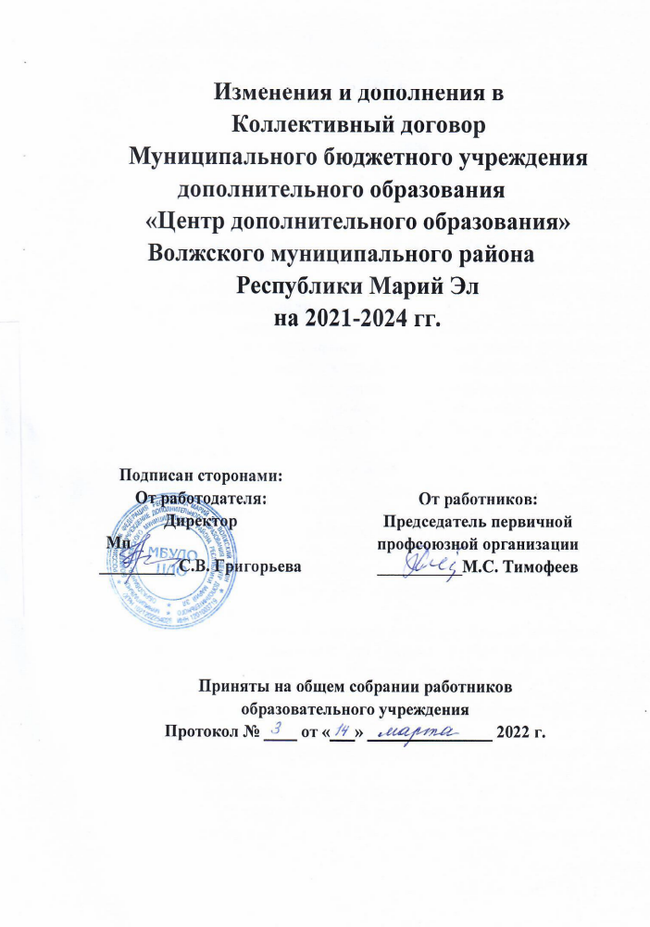
- Внести изменения в Разделе VIII «Охрана труда и здоровья»:
  - Пункт 8.3. изложить в следующей редакции:
«В соответствии с ФЗ № 426 от 28 декабря 2013 года (с изменениями на 30 декабря 2020 года) (редакция, действующая с 1 января 2021 года) проводить в учреждении с периодичностью один раз в пять лет специальную оценку условий труда (СОУТ) и по ее результатам осуществлять работу по охране и безопасности труда в порядке и сроки, установленные по согласованию с выборным органом первичной профсоюзной организации.».
- Внести изменения в Приложение № 3 «Положение о системе управления охраны труда в МБУДО «ЦДО» в Раздел 3 «СТРУКТУРА СИСТЕМЫ УПРАВЛЕНИЯ ОХРАНОЙ ТРУДА» согласно приказа Минтруда России от 29 октября 2021 г. № 776н «Об утверждении Примерного положения о системе управления охраной труда»:
  - Пункт 3.1. дополнить абзацем «Политика в области охраны труда должна обеспечивать приоритет сохранения жизни и здоровья работников в процессе их трудовой деятельности; обеспечивать безопасные условия труда, управляет рисками производственного травматизма и профессиональной заболеваемости; соответствовать специфике экономической деятельности и организации работ у работодателя, особенностям профессиональных рисков и возможностям управления охраной труда; отражать цели в области охраны труда; включать обязательства работодателя по устранению опасностей и снижению уровней профессиональных рисков на рабочих местах; включать обязательство работодателя совершенствовать СУОТ; учитывать мнение выборного органа первичной профсоюзной организации или иного уполномоченного работниками органа (при наличии)».
  - Пункт 4.3.5 дополнить словами «- рассматривать замечания и мнения уполномоченных по охране труда работников по результатам специальной оценки условий труда и оценки профессиональных рисков; - участвовать в рассмотрении обстоятельств и причин микротравм; анализировать локально-нормативные акты работодателя».
- Дополнить Коллективный договор Приложением № 8 «Правила по охране труда в МБУДО «ЦДО».
- Дополнить Коллективный договор Приложением № 9 «Положение о создании комиссии по проведению оценки рисков МБУДО «ЦДО».
- Дополнить Коллективный договор Приложением № 10 «Положение об особенностях расследования микротравм в МБУДО «ЦДО».

